小矢部野球連盟ホームページ操作マニュアル
「メール編」
by zeppin

受信許可設定
docomo編
画面はFOMAの場合のイメージです。

手順1：メール設定ページへ
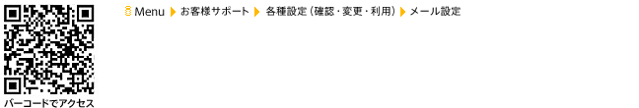
バーコード読取機能の使い方

手順2：「詳細設定／解除」を選択
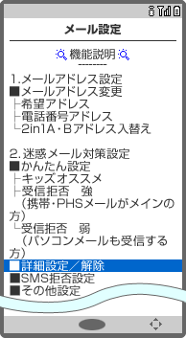 | 「詳細設定／解除」を選択します。

手順3：「認証」画面にて、iモードパスワードを入力し「決定」を選択
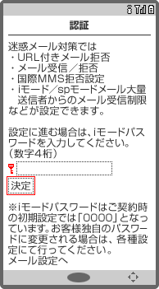 | 「認証」画面にて、iモードパスワードを入力し、「決定」を選択します。迷惑メール対策の各種設定を行う際、この事前認証（iモードパスワード入力）にて連続して設定できます。  iモードパスワードは、ご契約時「0000」と設定されておりますが、お客様ご自身で変更することをおすすめします。  「国際MMS」および「国際MMS拒否設定」の詳細は、画像付きなどのメールを送る（国際MMS）でご確認になれます。

手順4：「受信／拒否設定」を選択
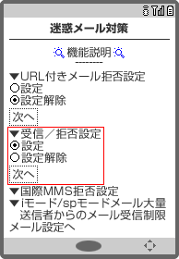 | 「受信／拒否設定」を選択して、次へを選択します。

手順5：携帯電話・PHSなどからのメールの受信／拒否を設定
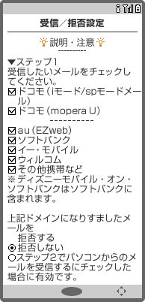 | ステップ1では、携帯電話・PHSなどからのメールの受信／拒否、および、なりすましメールの設定ができます。  受信したい会社名のチェックボックスをチェックした後、画面下の「登録」を選択し、携帯電話・PHSなどからのメールの受信／拒否は設定完了です。  さらに携帯電話・PHSからのメールになりすました「なりすましメール」の受信／拒否を設定したい場合は、そちらも選択します。  - 続けて受信／拒否設定をすることもできます。  - ドコモ(iモード／spモード)には、iモードメールやiショットメール、spモードメールが含まれます。  - iPhone 3Gからのメール、Eメール（i）についてもソフトバンクからのメールとして扱います。  - その他携帯などは、その他の携帯電話事業者のドメインを受信するための項目です。  2011年10月1日時点、対象となるその他の携帯電話事業者はありません。

手順6：パソコンからのメール、なりすましメールの受信／拒否を設定
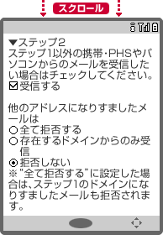 | ステップ2では、パソコンなどからのメール受信および、なりすましメールの設定ができます。  - パソコンなどからのメールを受信したい場合は、ステップ2で「受信する」を選択します。  - 携帯電話・PHSドメインになりすましたメールを拒否する場合は、ステップ1で設定します。で「受信する」を選択した場合に有効です。  - 携帯電話・PHSドメインになりすましたメールを含め、他のアドレスになりすましたメールを拒否する場合は、ステップ2で設定します。  - 「全て拒否する」に設定した場合は、以下の点にご注意ください。  - 迷惑メールだけでなく送信元が送信ドメイン認証（Sender ID／SPF）に対応していないメールは受信しません。  - ただし、受信設定でドメインまたはアドレスを指定している場合には受信します。  - 携帯電話・PHSドメインになりすましたメールもSTEP1の設定に関わらず拒否します。  「存在するドメインからのみ受信」にチェックを入れた場合、送信元メールアドレスのドメインの存在が確認できないメールは受信しません。

手順7：受信したいパソコンメールを設定
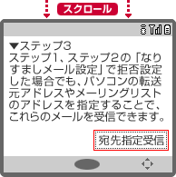 | ステップ3では、ステップ1および2の「なりすましメール設定」にて「なりすましメール」とみなされてしまうメーリングリストやメール転送サービスを経由したメールを受信設定することができます。  ステップ3の「宛先指定受信」に進み、受信したいメーリングリストや転送元のメールアドレスを入力後、「登録」を選択し、設定完了です。  - アドレスを10件まで登録できます。  - 登録されたメールアドレスと送信されてきたメールの宛先が完全一致した場合に受信します。  - 登録されたアドレスが、宛先のTo、またはCcに含まれていた場合のみ受信します。Bccに含まれていた場合は受信しません。  - ステップ1とステップ2の設定より優先されます。  - 続けて、受信／拒否設定をすることもできます。

手順8：個別に受信したいドメインまたはアドレスを登録
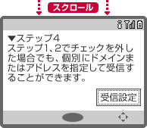 | ステップ4では、個別に受信したいドメインまたはアドレスを登録できます。  ステップ4の「受信設定」に進み、個別に受信したいドメインまたはアドレスを[ ]に入力後、「登録」を選択し、設定完了です。  指定したドメインで終わるメールアドレスを送信元とするメールを受信できます。入力したドメインやアドレスは、後方一致のため、それらのアドレスから送信したようにみえる「迷惑メール」も受信する可能性がありますのであらかじめご了承ください。  - ドメインやアドレスを120件まで登録できます。  - 続けて、受信／拒否設定をすることもできます。  - ステップ1、2の設定より優先されます。

個別に登録する際のポイント
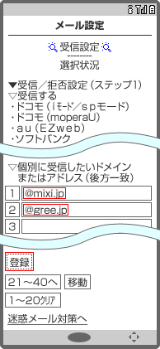 | 小矢部野球連盟からのメールを受け取りたいときは、以下のように@を入れて入力するのがおすすめです。  @zeppin.co.jp
送信元を偽装する「なりすまし」メールも存在します。 そのため「なりすましメール対策」もあわせて活用ください。詳しくは「受信／拒否設定とは」をご覧ください。

設定完了
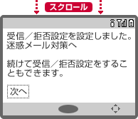 | 設定完了です。

au編

■スマートフォン
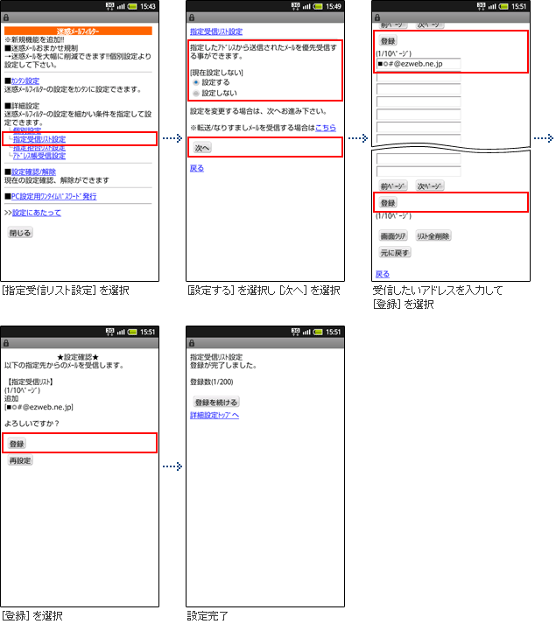

■携帯電話
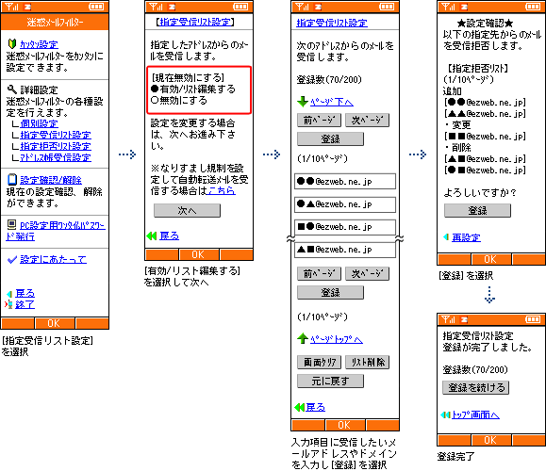

softbank編
特定のメールアドレスやドメインなどからのメールを受信許可に設定する方法をご案内いたします。
「Eメール受信許可リスト設定」
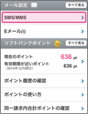My SoftBankへアクセスし、ログイン後に「メール設定（SMS／MMS）」を選択
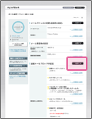迷惑メールブロックの設定の「変更する」を選択
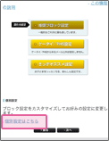「個別設定はこちら」を選択
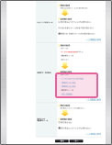「受信許可リスト設定」、「受信拒否リスト設定」または「許可・拒否設定」から選択
各種設定を選択（設定種類については下記ご参考）
Eメール
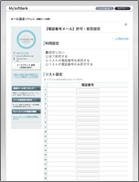受信許可リスト設定 「設定する」を選択
受信許可リストを設定

受信制限の解除方法
迷惑メール等の防止のため受信制限を設定してある場合、空メールを送信すると自動返信される本登録についてのメールが受信できないことがあります。その場合は、下記のとおり、通信事業者ごとに設定を確認し解除してください。

NTT docomo
・「ｉモードメニュー」 → 「ｉＭｅｎｕ」 → 「お客様サポート」 → 「各種設定（確認・変更・利用）」 → 「詳細な設定（メール設定）」 → 「迷惑メール対策」 → 「認証（ｉモードパスワードの入力）」 → 「決定」
・「iモードメニュー」 → 「ｉＭｅｎｕ」 → 「お客様サポート」 → 「各種設定（確認・変更・利用）」 → 「詳細な設定（メール設定）」 → 「迷惑メール対策」 → 「認証（ｉモードパスワードの入力）」 → 「決定」
・「▼URL付きメール」 → 「設定解除に設定」 → 「次へ」 → 「決定」
・「▼受信／拒否設定」 → 「設定」 → 「次へ」 → 「ステップ４」 → 「受信設定」 → 「個別に受信したいドメインまたはアドレス」 → ボックスに 「oyabe@zeppin.co.jp」を入力 → 「登録」 → 「完了」

au
・「Eメールメニュー」 → 「Eメール設定」 → 「その他の設定」 → 「メールフィルター」 → 「暗証番号入力」
・「■個別設定」 → 「その他の設定」 → URLリンク規制で「規制しない」に設定 → 「OK」 → 設定確認「登録」 → 「終了」
・「■個別設定」 → 「指定受信リスト設定」 → ボックスに「oyabe@zeppin.co.jp」を入力 → 「登録」 → 設定確認「登録」 → 「終了」

SoftBank
・「Yahoo!ケータイ」 → 「My SoftBank」 → 「各種変更手続き」 → 「メール設定（アドレス・迷惑メール等）」 → 「暗証番号入力」
・「各種フィルタ/迷惑メール関連設定」 → 「迷惑メール関連設定」 → 「URLリンク付きメール拒否設定」 → 「URLを含むメールを受け取りますか？で「受け取る」に設定

